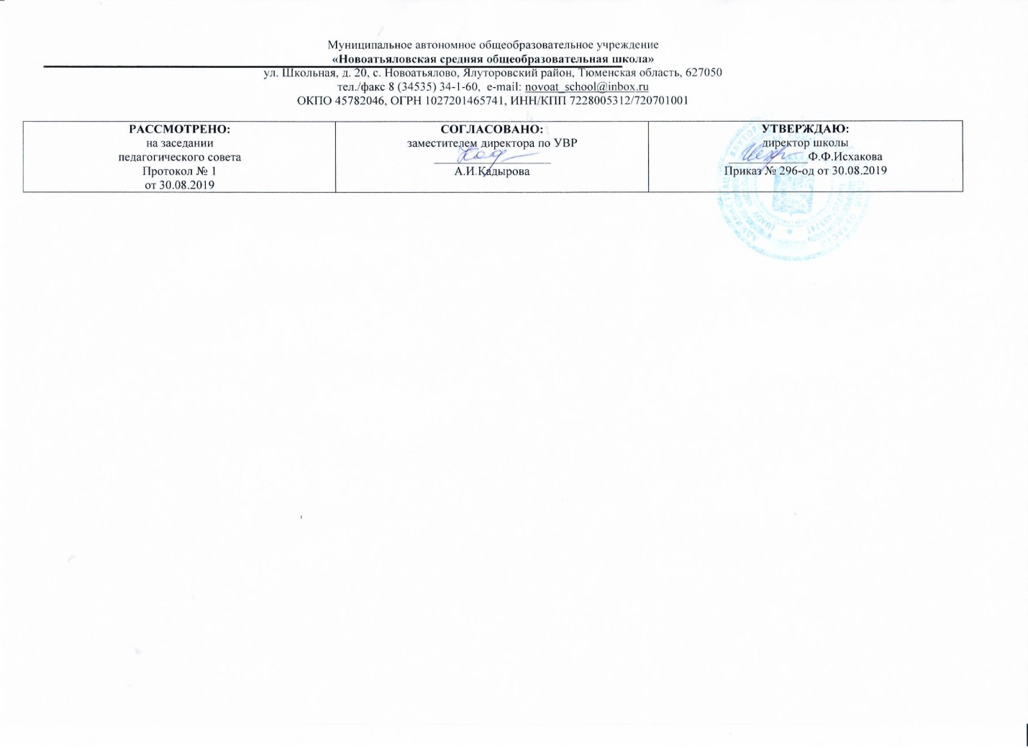

Рабочая программа по математике
для детей ,обучающихся по адаптированной программе 8 вида
8 класс

Составитель: Шаповаленко Екатерина Виктровна,
учитель математики, 1 категория

2019 год

Требования к уровню подготовки выпускников:
Учащиеся должны знать:
— величину 1°;
—размеры прямого, острого, тупого, развернутого, полного, смежных углов, cумму углов треугольника;
—элементы транспортира;
—единицы измерения площади, их соотношения;
—формулы длины окружности, площади круга.

Учащиеся должны уметь:
—присчитывать и отсчитывать разрядные единицы и равные числовые группы в пределах 1 000 000;
—выполнять сложение, вычитание, умножение и деление на однозначное,
двузначное целое число натуральных чисел, обыкновенных и десятичных дробей;
—находить число по одной его доле, выраженной обыкновенной или десятичной дробью;
—находить среднее арифметическое нескольких чисел;
—решать арифметические задачи на пропорциональное деление;
—строить и измерять углы с помощью транспортира;
—строить треугольники по заданным длинам сторон и величине углов;
—вычислять площадь прямоугольника (квадрата);
—вычислять длину окружности и площадь круга по заданной длине радиуса;
—строить точки, отрезки симметричные данным относительно оси, центра симметрии.
ПРИМЕЧАНИЯ. Обязательно:
— уметь выполнять четыре арифметических действия с натуральными числами в
пределах 10 000; по возможности с десятичными и обыкновенными дробями;
—знать наиболее употребительные единицы площади;
—знать размеры прямого, острого, тупого угла в градусах;
—находить число по его половине, десятой доле;
—вычислять среднее арифметическое нескольких чисел;
—вычислять площадь прямоугольника.

Содержание учебного предмета

I четверть
1. Нумерация чисел в пределах 1000000. Сложение и вычитание целых чисел и десятичных дробей
2. Умножение и деление целых чисел и десятичных дробей, в том числе чисел, полученных при измерении
3. Обыкновенные дроби. Сложение и вычитание обыкновенных дробей
4. Геометрический материал: Геометрические фигуры. Градус. Обозначение: 1º. Градусное измерение углов. Величина острого, тупого, развернутого углов, полного угла. Транспортир. Построение углов с помощью транспортира. Измерение углов с помощью транспортира. Ось симметрии. Построение симметричных фигур

II четверть
1.Обыкновенные дроби. Сложение и вычитание целых чисел и десятичных дробей, в том числе чисел, полученных при измерении. Нахождение неизвестных компонентов сложения и вычитания.
2.Умножение и деление десятичных дробей на однозначные, двузначные целые числа
3.Геометрический материал: Построение симметричных фигур. Построение и измерение углов с помощью транспортира. Сумма углов треугольника. Построение прямоугольников, вычисление периметра и площади. Построение разносторонних (равнобедренных) треугольников по заданным длинам 2-х сторон и градусной мере угла, заключенного между ними.

III четверть
1.Умножение и деление целых чисел и десятичных дробей на однозначные, двузначные целые числа
2. Простые задачи нахождение числа по одной его доле, выраженной обыкновенной или десятичной дробью, среднего арифметического двух или более чисел
3. Составные задачи на пропорциональное деление, на части, способом принятия общего количества за единицу
4.Площадь. Единицы измерения площади, их соотношение. Арифметические действия с числами, полученными при измерении площади, выраженными десятичными дробями.
5.Геометрический материал: Построение геометрических фигур, относительно оси и центра симметрии. Построение равнобедренных треугольников. Длина окружности. Площадь круга. Столчаты, круговые, линейные диаграммы.

IV четверть
1. Все действия с целыми и дробными числами.
2.Арифметические действия с числами, полученными при измерении площади, выраженными десятичными дробями.
3.Геометрический материал: Построение геометрических фигур, вычисление площади треугольника и квадрата. Длина окружности, вычисление длины окружности. Сектор, сегмент. Осевая и центральная симметрия, построение симметричных фигур.

Тематическое планирование

№  урока | Тема раздела | Кол-во  часов | Тема урока
1 | Числа целые и дробные | 5 | Числа целые и дробные
2 |  |  | Числа целые и дробные
3 |  |  | Числа целые и дробные
4 |  |  | Числа целые и дробные
5 |  |  | Числа целые и дробные
6 | Нумерация чисел в пределах 1000000 | 3 | Нумерация чисел в пределах 1 000 000
7 |  |  | Нумерация чисел в пределах 1 000 000
8 |  |  | Нумерация чисел в пределах 1 000 000
9 | Сложение и вычитание целых чисел и десятичных дробей | 7 | Сложение и вычитание целых чисел и десятичных дробей
10 |  |  | Сложение и вычитание целых чисел и десятичных дробей
11 |  |  | Сложение и вычитание целых чисел и десятичных дробей
12 |  |  | Сложение и вычитание целых чисел и десятичных дробей
13 |  |  | Сложение и вычитание целых чисел и десятичных дробей
14 |  |  | Обобщающий урок по теме «Числа целые и дробные»
15 |  |  | Обобщающий урок по теме «Числа целые и дробные»
16 | Умножение и деление на однозначное и двузначное число | 19 | Умножение и деление на однозначное число
17 |  |  | Умножение и деление на однозначное число
18 |  |  | Умножение и деление на однозначное число
19 |  |  | Умножение и деление на однозначное число
20 |  |  | Умножение и деление на однозначное число
21 |  |  | Умножение и деление на однозначное число
22 |  |  | Умножение и деление на однозначное число
23 |  |  | Умножение и деление на 10,100,1000
24 |  |  | Умножение и деление на 10,100,1000
25 |  |  | Умножение и деление на 10,100,1000
26 |  |  | Умножение и деление на круглые десятки, сотни, тысячи
27 |  |  | Умножение и деление на круглые десятки, сотни, тысячи
28 |  |  | Умножение и деление на круглые десятки, сотни, тысячи
29 |  |  | Умножение и деление на круглые десятки, сотни, тысячи
30 |  |  | Умножение и деление на двузначное число.
31 |  |  | Умножение и деление на двузначное число.
32 |  |  | Умножение и деление на двузначное число.
33 |  |  | Умножение и деление на двузначное число.
34 |  |  | Обобщающий урок по теме «Умножение и деление»
35 | Сложение и вычитание обыкновенных дробей | 16 | Сложение и вычитание дробей с одинаковыми знаменателями
36 |  |  | Сложение и вычитание дробей с одинаковыми знаменателями
37 |  |  | Сложение и вычитание дробей с одинаковыми знаменателями
38 |  |  | Сложение и вычитание дробей с одинаковыми знаменателями
39 |  |  | Сложение и вычитание дробей с одинаковыми знаменателями
40 |  |  | Сложение и вычитание дробей с одинаковыми знаменателями
41 |  |  | Сложение и вычитание дробей с разными знаменателями
42 |  |  | Сложение и вычитание дробей с разными знаменателями
43 |  |  | Сложение и вычитание дробей с разными знаменателями
44 |  |  | Сложение и вычитание дробей с разными знаменателями
45 |  |  | Сложение и вычитание дробей с разными знаменателями
46 |  |  | Сложение и вычитание дробей с разными знаменателями
47 |  |  | Сложение и вычитание дробей с разными знаменателями
48 |  |  | Сложение и вычитание дробей с разными знаменателями
49 |  |  | Сложение и вычитание дробей с разными знаменателями
50 |  |  | Обобщающий урок по теме «Сложение и вычитание дробей»
51 | Нахождение числа по одной его доле | 6 | Нахождение числа по одной его доле
52 |  |  | Нахождение числа по одной его доле
53 |  |  | Нахождение числа по одной его доле
54 |  |  | Нахождение числа по одной его доле
55 |  |  | Нахождение числа по одной его доле
56 |  |  | Обобщающий урок по теме «Нахождение числа по одной его доле»
57 | Площадь, единицы площади | 7 | Площадь, единицы площади
58 |  |  | Площадь, единицы площади
59 |  |  | Площадь, единицы площади
60 |  |  | Площадь, единицы площади
61 |  |  | Площадь, единицы площади
62 |  |  | Площадь, единицы площади
63 |  |  | Площадь, единицы площади
64 | Сложение и вычитание целых и дробных чисел | 8 | Сложение и вычитание целых и дробных чисел
65 |  |  | Сложение и вычитание целых и дробных чисел
66 |  |  | Сложение и вычитание целых и дробных чисел
67 |  |  | Сложение и вычитание целых и дробных чисел
68 |  |  | Сложение и вычитание целых и дробных чисел
69 |  |  | Сложение и вычитание целых и дробных чисел
70 |  |  | Обобщающий урок по теме «Сложение и вычитание целых и дробных чисел»
71 |  |  | Обобщающий урок по теме «Сложение и вычитание целых и дробных чисел»
72 | Преобразования обыкновенных дробей | 15 | Преобразования обыкновенных дробей
73 |  |  | Преобразования обыкновенных дробей
74 |  |  | Преобразования обыкновенных дробей
75 |  |  | Преобразования обыкновенных дробей
76 |  |  | Преобразования обыкновенных дробей
77 |  |  | Умножение и деление обыкновенных дробей
78 |  |  | Умножение и деление обыкновенных дробей
79 |  |  | Умножение и деление обыкновенных дробей
80 |  |  | Умножение и деление обыкновенных дробей
81 |  |  | Умножение и деление обыкновенных дробей
82 |  |  | Умножение и деление обыкновенных дробей
83 |  |  | Умножение и деление обыкновенных дробей
84 |  |  | Умножение и деление обыкновенных дробей
85 |  |  | Умножение и деление обыкновенных дробей
86 |  |  | Обобщающий урок по теме «Преобразования обыкновенных дробей»
87 | Целые числа, полученные при измерении величин, и десятичные дроби | 9 | Целые числа, полученные при измерении величин, и десятичные дроби
88 |  |  | Целые числа, полученные при измерении величин, и десятичные дроби
89 |  |  | Целые числа, полученные при измерении величин, и десятичные дроби
90 |  |  | Целые числа, полученные при измерении величин, и десятичные дроби
91 |  |  | Целые числа, полученные при измерении величин, и десятичные дроби
92 |  |  | Целые числа, полученные при измерении величин, и десятичные дроби
93 |  |  | Целые числа, полученные при измерении величин, и десятичные дроби
94 |  |  | Целые числа, полученные при измерении величин, и десятичные дроби
95 |  |  | Обобщающий урок по теме «Целые числа, полученные при измерении величин, и десятичные дроби»
96 | Сложение и вычитание, умножение и деление с целыми числами, полученными при измерении величин, | 17 | Сложение и вычитание с целыми числами, полученными при измерении величин,
97 |  |  | Сложение и вычитание с целыми числами, полученными при измерении величин,
98 |  |  | Сложение и вычитание с целыми числами, полученными при измерении величин,
99 |  |  | Сложение и вычитание с целыми числами, полученными при измерении величин,  и десятичными дробями.
100 |  |  | Сложение и вычитание с целыми числами, полученными при измерении величин,  и десятичными дробями.
101 |  |  | Сложение и вычитание с целыми числами, полученными при измерении величин,  и десятичными дробями.
102 |  |  | Сложение и вычитание с целыми числами, полученными при измерении величин,  и десятичными дробями.
103 |  |  | Сложение и вычитание с целыми числами, полученными при измерении величин,  и десятичными дробями.
104 |  |  | Умножение и деление с целыми числами, полученными при измерении величин,  и десятичными дробями.
105 |  |  | Умножение и деление с целыми числами, полученными при измерении величин,  и десятичными дробями.
106 |  |  | Умножение и деление с целыми числами, полученными при измерении величин,  и десятичными дробями.
107 |  |  | Умножение и деление с целыми числами, полученными при измерении величин,  и десятичными дробями.
108 |  |  | Умножение и деление с целыми числами, полученными при измерении величин,  и десятичными дробями.
109 |  |  | Умножение и деление с целыми числами, полученными при измерении величин,  и десятичными дробями.
110 |  |  | Умножение и деление с целыми числами, полученными при измерении величин,  и десятичными дробями.
111 |  |  | Умножение и деление с целыми числами, полученными при измерении величин,  и десятичными дробями.
112 |  |  | Обобщающий урок по теме «Умножение и деление с целыми числами, полученными при измерении величин,  и десятичными дробями»
113 | Числа, полученные при измерении площади, и десятичные дроби | 12 | Числа, полученные при измерении площади, и десятичные дроби
114 |  |  | Числа, полученные при измерении площади, и десятичные дроби
115 |  |  | Числа, полученные при измерении площади, и десятичные дроби
116 |  |  | Меры земельных площадей
117 |  |  | Меры земельных площадей
118 |  |  | Арифметические действия с числами, полученными при  измерении площади
119 |  |  | Арифметические действия с числами, полученными при  измерении площади
120 |  |  | Арифметические действия с числами, полученными при  измерении площади
121 |  |  | Арифметические действия с числами, полученными при  измерении площади
122 |  |  | Арифметические действия с числами, полученными при  измерении площади
123 |  |  | Арифметические действия с числами, полученными при  измерении площади
124 |  |  | Обобщающий урок по теме «Арифметические действия с числами, полученными при  измерении площади»
125 | Повторение | 12 | Повторение. Арифметические действия с целыми и дробными числами
126 |  |  | Повторение. Арифметические действия с целыми и дробными числами
127 |  |  | Повторение. Арифметические действия с целыми и дробными числами
128 |  |  | Повторение. Арифметические действия с целыми и дробными числами
129 |  |  | Повторение. Арифметические действия с целыми и дробными числами
130- |  |  | Повторение. Арифметические действия с целыми и дробными числами
131 |  |  | Повторение. Арифметические действия с целыми и дробными числами
132 |  |  | Повторение. Арифметические действия с целыми и дробными числами
133 |  |  | Повторение. Арифметические действия с целыми и дробными числами
134 |  |  | Повторение. Арифметические действия с целыми и дробными числами
135 |  |  | Повторение. Арифметические действия с целыми и дробными числами
136 |  |  | Повторение. Арифметические действия с целыми и дробными числами
137 | Геометрический материал | 34 | Построение геометрических фигур
138 |  |  | Построение геометрических фигур
139 |  |  | Угол. Градус. Градусное измерение углов
140 |  |  | Угол. Градус. Градусное измерение углов
141 |  |  | Угол. Градус. Градусное измерение углов
142 |  |  | Угол. Градус. Градусное измерение углов
143 |  |  | Сумма углов треугольника
144 |  |  | Сумма углов треугольника
145 |  |  | Симметричные фигуры
146 |  |  | Построение отрезка, треугольника, квадрата, симметричных относи-  тельно оси
147 |  |  | Построение отрезка, треугольника, квадрата, симметричных относи-  тельно оси
148 |  |  | Построение отрезка, треугольника, квадрата, симметричных относи-  тельно центра симметрии
149 |  |  | Построение отрезка, треугольника, квадрата, симметричных относи-  тельно центра симметрии
150 |  |  | Геометрические тела: куб, брус, шар
151 |  |  | Площадь прямоугольника и квадрата
152 |  |  | Площадь прямоугольника и квадрата
153 |  |  | Построение треугольников
154 |  |  | Построение треугольников
155 |  |  | Построение треугольников
156 |  |  | Построение замкнутых и незамкнутых ломаных линий
157 |  |  | Построение замкнутых и незамкнутых ломаных линий
158 |  |  | Длина окружности
159 |  |  | Длина окружности
160 |  |  | Сектор. Сегмент
161 |  |  | Площадь круга
162 |  |  | Площадь круга
163 |  |  | Столбчатая, круговая и линейная диаграммы
164 |  |  | Столбчатая, круговая и линейная диаграммы
165 |  |  | Геометрические фигуры и геометрические тела
166 |  |  | Геометрические фигуры и геометрические тела
167 |  |  | Взаимное расположение геометрических фигур
168 |  |  | Многоугольники
169 |  |  | Многоугольники
170 |  |  | Симметрия относительно оси и относительно центра

